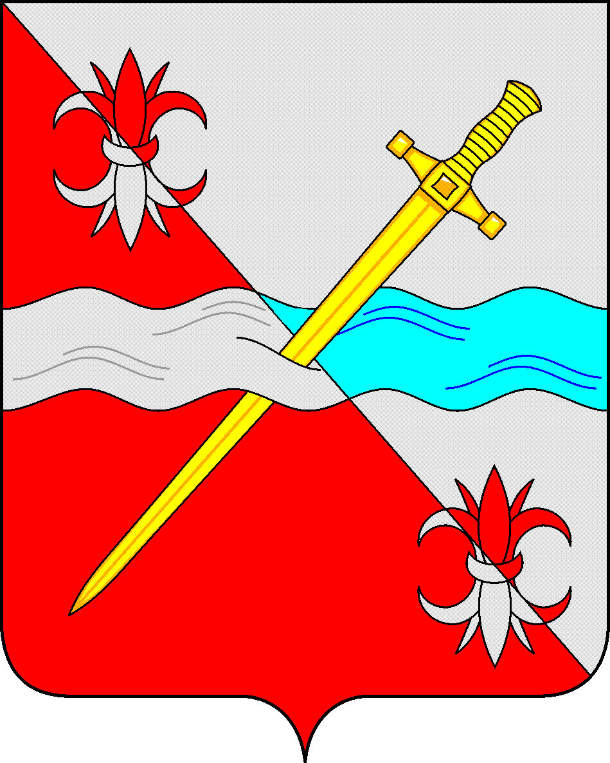

**СОВЕТ**

**депутатов Советского городского округа**

**Ставропольского края**

**РЕШЕНИЕ**

22 июля 2022 г. № 602

г. Зеленокумск

О внесении изменений в решение Совета депутатов Советского городского округа Ставропольского края от 21 ноября 2017 г. № 33 «Об оплате труда лиц, замещающих муниципальные должности Советского городского округа Ставропольского края, муниципальных служащих, замещающих должности муниципальной службы в органах местного самоуправления Советского городского округа Ставропольского края»

Руководствуясь постановлением Правительства Ставропольского края от 13 июля 2022 г. № 393-п «О внесении изменений в постановление Правительства Ставропольского края от 29 декабря 2020 г. № 743-п «Об утверждении Методики расчета нормативов формирования расходов на содержание органов местного самоуправления муниципальных образований Ставропольского края», Уставом Советского городского округа Ставропольского края, Совет депутатов Советского городского округа Ставропольского края

РЕШИЛ:

1. Внести изменение в Приложение № 1 «Размеры должностных окладов лиц, замещающих муниципальные должности Советского городского округа Ставропольского края» к решению Совета депутатов Советского городского округа Ставропольского края от 21 ноября 2017 г. № 33 «Об оплате труда лиц, замещающих муниципальные должности Советского городского округа Ставропольского края, муниципальных служащих, замещающих должности муниципальной службы в органах местного самоуправления Советского городского округа Ставропольского края» (с изменениями), (далее – решение), изложив его в прилагаемой редакции.

2. Внести изменение в Приложение № 2 «Размеры должностных окладов муниципальных служащих, замещающих должности муниципальной службы в органах местного самоуправления Советского городского округа Ставропольского края» к решению, изложив его в прилагаемой редакции.

3. Обнародовать настоящее решение в форме размещения в сетевом издании – сайте муниципальных правовых актов Советского городского округа Ставропольского края и в муниципальных библиотеках.

4. Настоящее решение вступает со дня официального обнародования в форме размещения в сетевом издании – сайте муниципальных правовых актов Советского городского округа Ставропольского края и распространяется на правоотношения, возникшие с 1 июля 2022 года.

Глава Советского городского округа

Ставропольского края С.Н. Воронков

Заместитель Председателя Совета депутатов

Советского городского округа

Ставропольского края О.А. Смышляева

Приложение № 1

к решению Совета депутатов

Советского городского округа

Ставропольского края

от 21 ноября 2017 г. № 33

(в редакции решения Совета

депутатов Советского городского

округа Ставропольского края

от 22 июля 2022 г. № 602)

Размеры

должностных окладов лиц, замещающих муниципальные должности Советского городского округа Ставропольского края

|  |  |
| --- | --- |
| Наименование должности | Размер должностного оклада *  (рублей) |
| Глава Советского городского округа  Ставропольского края  Председатель Совета депутатов Советского городского округа  Ставропольского края, осуществляющий свои полномочия на постоянной основе | 15179  15179 |
| Председатель Контрольно – счетной палаты Советского городского округа Ставропольского края | 12650 |
| Депутат Совета депутатов  Советского городского округа  Ставропольского края, осуществляющий свои полномочия на постоянной основе | 10623 |

<*> Размеры должностных окладов могут быть увеличены (проиндексированы) в соответствии с законом Ставропольского края о бюджете Ставропольского края на соответствующий финансовый год и плановый период с учетом уровня инфляции (потребительских цен) в размерах и сроки, установленные для государственных гражданских служащих Ставропольского края.

Приложение №2

к решению Совета депутатов

Советского городского округа

Ставропольского края

от 21 ноября 2017 г. № 33

(в редакции решения Совета

депутатов Советского городского

округа Ставропольского края

от 22 июля 2022 г. № 602)

Размеры

должностных окладов муниципальных служащих, замещающих должности муниципальной службы в органах местного самоуправления Советского городского округа Ставропольского края

|  |  |
| --- | --- |
| Наименование должности | Размер должностного оклада *  (рублей) |
| Заместитель главы  администрации | 12650 |
| Управляющий делами | 12650 |
|  |  |
| Руководитель управления, отдела (со статусом юридического лица) | 11977 |
| Руководитель отдела (без статуса юридического лица) | 10641 |
| Заместитель руководителя управления, отдела (со статусом юридического лица) | 10560 |
| Заместитель руководителя отдела (без статуса юридического лица) | 9633 |
| Руководитель структурного подразделения управления, отдела | 8608 |
| Заместитель руководителя структурного подразделения управления, отдела | 7847 |
| Консультант | 7689 |
| Инспектор контрольно-счетного органа | 7689 |
| Главный специалист | 7089 |
| Ведущий специалист | 6076 |
| Специалист I категории | 5067 |
| Специалист II категории | 4559 |
| Специалист | 4051 |

<*> Размеры должностных окладов могут быть увеличены (проиндексированы) в соответствии с законом Ставропольского края о бюджете Ставропольского края на соответствующий финансовый год и плановый период с учетом уровня инфляции (потребительских цен) в размерах и сроки, установленные для государственных гражданских служащих Ставропольского края.